Evaluacija interdisciplinarnoga državnog stručnog skupa na temelju odgovora 41 sudionika pokazala je da je zadovoljstvo organizacijom stručnoga skupa visoko ocijenjeno, prosječna ocjena je 4.63.
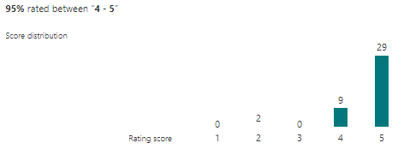

98% sudionika stručnost i pripremljenost predavačica ocijenilo je ocjenama 4 i 5, pri čemu je prosječna ocjena 4.83.
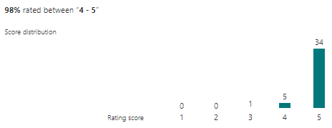

Jasnoća izlaganja predavačica bila je izvrsno ocijenjena, čime je prosječna ocjena iznosila 4.73.
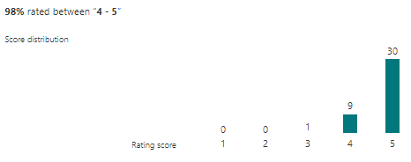

Primjenjivost informacija sa stručnog skupa u planiranju i provedbi nastavnih sati koje sudionici predaju ili rade s djecom predškolskog uzrasta ocijenjena je prosječnom ocjenom 4.37.
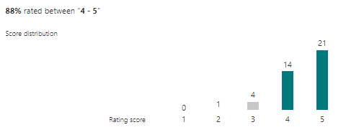

Evaluacija je pokazala da su korisnost sadržaja sa stručnog skupa za svoj profesionalni razvoj sudionici ocijenili prosječnom ocjenom 4.44.
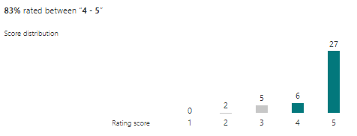

Korisnost za djecu predškolskog uzrasta i učenike od profesionalnog razvoja sudjelovanjem odgojitelja, učitelja i nastavnika na ovom stručnom skupu ocijenjena je prosječnom ocjenom 4.37.
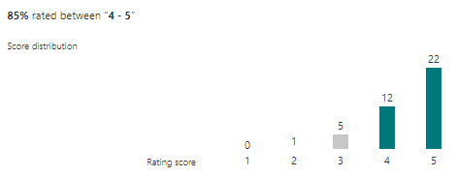

Prosječna ocjena aktualnosti sadržaja jest 4.63.
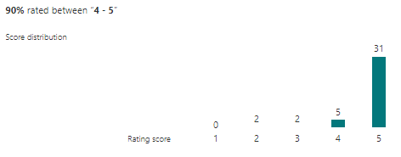

100% sudionika relevantnost tema ocijenilo je ocjenama 4 i 5, pa je prosječna ocjena 4.76.
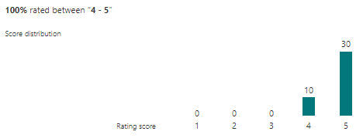

Utjecaj na daljnji rad sudionika stručnog skupa s učenicima i djecom predškolskog uzrasta ocijenjena je prosječnom ocjenom 4.39.
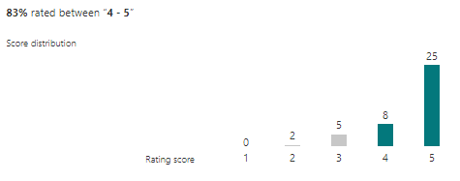

Sudionici stručnog skupa naveli su sljedeće komentare i prijedloge za buduće stručne skupove: djeca s teškoćama u razvoju, komunikacija u odgojno-obrazovnoj ustanovi (među svim subjektima), predavanja o transrodnosti, stereotipi koji se koriste u jeziku, o manjinama i osobama s posebnim potrebama. Čest prijedlog bio je da se stručni skup ubuduće održi online ili hibridno da bi mogao sudjelovati puno veći broj sudionika.

